НАЦІОНАЛЬНИЙ ТЕХНІЧНИЙ УНІВЕРСИТЕТ УКРАЇНИ«КИЇВСЬКИЙ ПОЛІТЕХНІЧНИЙ ІНСТИТУТ імені ІГОРЯ СІКОРСЬКОГО»

Інститут прикладного системного аналізу

Кафедра математичних методів системного аналізу

Звіт

про виконання лабораторної роботи № 15 з дисципліни «Алгоритмізація та програмування»

Виконав:

студент I курсу, групи КА-07

Лещинський Богдан Денисович

Прийняв:

Київ — 2020

Завдання.

Дано файл f, компоненти якого є цілими числами. Ніяка з компонент файлу не дорівнює нулю. Файл f містить стільки ж від’ємних компонент, скільки і додатних. Використовуючи допоміжний файл h переписати всі компоненти файлу f в файл g так, щоб у файлі g спочатку йшли додатні, потім від’ємні.

Аналіз умови задачі.

Виходячи з умови завдання потрібно розбити алгоритм на наступні базові підзадачі : запис до файлу f чисел, одночасне зчитування від’ємних компонент файлу з f до файлу h та додатніх одразу у файл g, після цього зчитування чисел с файлу h до файлу g, на цьому виконання задачі буд завершене.

Код програми.

#define _CRT_SECURE_NO_WARNINGS

#include <iostream>

#include <stdio.h>

#include <stdlib.h>

#include <time.h>

#include <string>

#include <fstream>

using namespace std;

string fPath = "f.txt";

string hPath = "h.txt";

string gPath = "g.txt";

bool is_Empty(string pFile)

{

ifstream file(pFile);

bool isEmpty = file.peek() == ifstream::traits_type::eof();

file.close();

return isEmpty;

}

void addNumToFile(string filePath, int num) {

ofstream fout;

fout.open(filePath, ofstream::app);

if(is_Empty(filePath)==false) fout << ' ';

fout << num;

fout.close();

}

void readFile(string filePath) {

ifstream fin;

fin.open(filePath);

while (!fin.eof()) {

int num ;

fin >> num;

cout << num << "\n";

}

fin.close();

}

int main()

{

srand(time(NULL));

int n;

std::cout << "Enter some even number of numbers you want to add: ";

std::cin >> n;

std::cout << "\n";

int* arrPos = new int[n / 2];

int* arrNeg = new int[n / 2];

int* finalArr = new int[n];

for (int i = 0; i < n / 2; i++) {

arrPos[i] = rand() % 100 + 1;;

}

for (int i = 0; i < n / 2; i++) {

arrNeg[i] = rand() % 100 - 100;

}

for (int i = 0; i < n / 2; i++) {

int a = arrPos[i];

int b = arrNeg[i];

finalArr[2 * i] = a;

finalArr[2 * i + 1] = b;

}

for (int i = 0; i < n; i++) {

addNumToFile(fPath, finalArr[i]);

}

std::cout << "File f :\n";

readFile(fPath);

ifstream fFile;

fFile.open(fPath);

while (!fFile.eof()) {

int num;

fFile >> num;

if (num < 0) {

addNumToFile(hPath, num);

}

else {

addNumToFile(gPath, num);

}

}

fFile.close();

ifstream hFile;

hFile.open(hPath);

while (!hFile.eof()) {

int num;

hFile >> num;

addNumToFile(gPath, num);

}

hFile.close();

cout << "File g :\n";

readFile(gPath);

remove("f.txt");

remove("h.txt");

remove("g.txt");

return 0;

}

Результат виконання програми.

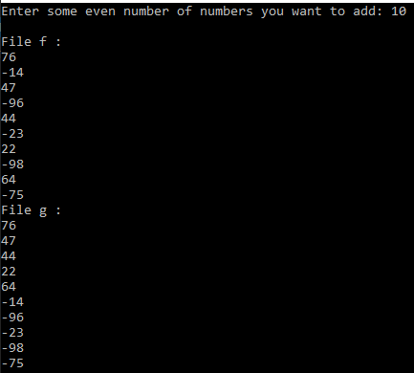

Рис.1 - результат виконання програми

Висновок.

У результаті виконання даної лабораторної роботи було створено програму, що, записує до файлу f числа, серед яких порівно додатніх та від’ємних відповідно та відсутні нульові значення, після цього, за допомогою допоміжного файла h, переносить у кінцевий файл g дані з початкового файлу так, що спочатку йдуть додатні, а вже потім від’ємні значення.